《数据库系统实验》

实验报告

|  |  |
| --- | --- |
| **题目** | 实验5 |
| **姓名** | 郝裕玮 |
| **学号** | 18329015 |
| **班级** | 计科1班 |

一、实验环境

操作系统：Windows 10

DBMS：MySQL Workbench 8.0 CE

二、实验内容与完成情况

**5.1插入额外数据**

在教学管理数据库jxgl中， 使用MySQL Workbench在表中录入表5-1和表5-2

的数据。

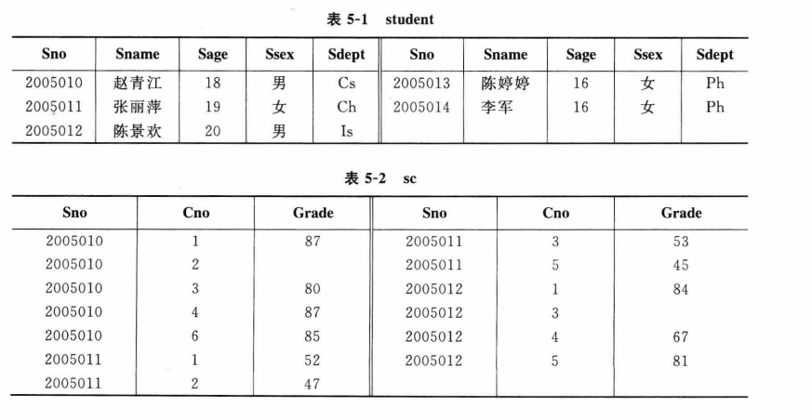

create database jxgl; #创建数据库jxgl

use jxgl; #不使用此语句的话后续查询时会报错

set SQL_SAFE_UPDATES=0; #便于后续修改表格，不然会报错，因为默认值为1，不予修改

#创建表student

create table student

    (sno varchar(20),

     sname varchar(20),

     sage int,

     ssex varchar(20),

     sdept varchar(20),

     primary key(sno)); #设置主键为sno

#创建表course

create table course

    (cno varchar(20),

     cname varchar(20),

     cpno char(20),

     ccredit int,

     primary key(cno)); #设置主键为cno

#创建表sc

create table sc

    (sno varchar(20),

     cno varchar(20),

     grade int,

     primary key(sno,cno), #设置主键为sno和cno

     foreign key(sno) references student(sno),

     #保证学生选课sc中的学号号cno必定存在于学生中

     foreign key(cno) references course(cno));

     #保证学生选课sc中的课程号cno必定存在于课程中

#不写此语句否则会导致插入中文报错

alter table student change sname sname varchar(20) character set utf8 collate utf8_general_ci;

alter table student change ssex ssex varchar(20) character set utf8 collate utf8_general_ci;

alter table course change cname cname varchar(20) character set utf8 collate utf8_general_ci;

#依次插入教材中student表格信息

insert into student values('2005001','钱横',18,'男','Cs');

insert into student values('2005002','王林',19,'女','Cs');

insert into student values('2005003','李民',20,'男','Is');

insert into student values('2005004','赵欣然',16,'女','Ma');

insert into student values('2005010','赵青江',18,'男','Cs');

insert into student values('2005011','张丽萍',19,'女','Ch');

insert into student values('2005012','陈景欢',20,'男','Is');

insert into student values('2005013','陈婷婷',16,'女','Ph');

insert into student values('2005014','李军',16,'女','Ph');

#依次插入教材中course表格信息

insert into course values('1','数据库系统','5',4);

insert into course values('2','数学分析',null,2);

insert into course values('3','信息系统导论','1',3);

insert into course values('4','操作系统原理','6',3);

insert into course values('5','数据结构','7',4);

insert into course values('6','数据处理基础',null,4);

insert into course values('7','C 语言','6',3);

#依次插入教材中sc表格信息

insert into sc values('2005001','1',87);

insert into sc values('2005001','2',67);

insert into sc values('2005001','3',90);

insert into sc values('2005002','2',95);

insert into sc values('2005003','3',88);

insert into sc values('2005010','1',87);

insert into sc values('2005010','2',null);

insert into sc values('2005010','3',80);

insert into sc values('2005010','4',87);

insert into sc values('2005010','6',85);

insert into sc values('2005011','1',52);

insert into sc values('2005011','2',47);

insert into sc values('2005011','3',53);

insert into sc values('2005011','5',45);

insert into sc values('2005012','1',84);

insert into sc values('2005012','3',null);

insert into sc values('2005012','4',67);

insert into sc values('2005012','5',81);

查看student表：

select * from jxgl.student;

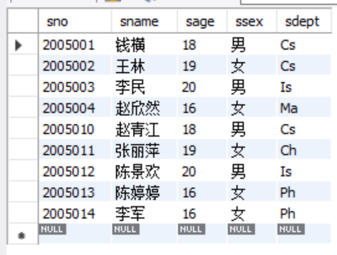

查看course表：

select * from jxgl.course;

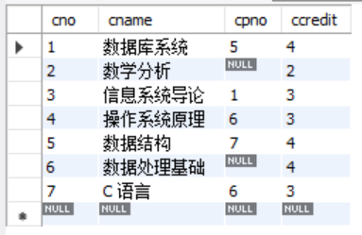

查看sc表：

select * from jxgl.sc;

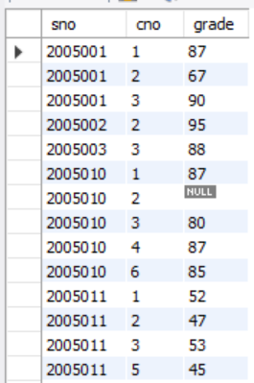

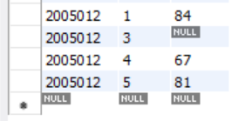

**5.2使用SQL语句进行以下更新操作**

**5.2.1给IS系的学生开设7号课程，建立相应的选课记录，成绩为空；**

insert into sc

select sno,'7',null

from student

where sdept='Is';

查看结果：

select *

from sc

where sno in (select sno

              from student

              where sdept='Is') and cno='7';

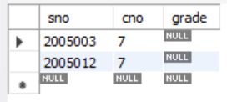

**5.2.2在表-student中检索每门课均不及格的学生学号、姓名、年龄、性别及所在系信息，并把检索到的信息存入新表ts中；**

create table ts like student;

insert into ts

select *

from student

where sno in (select sno

              from sc

              group by sno having max(grade)<60);

查看结果：

select * from jxgl.ts;

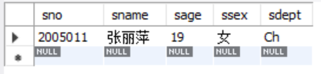

**5.2.3将学号为2005001的学生姓名改为“刘华”，年龄增加1岁；**

update student

set sname='刘华',sage=sage+1

where sno='2005001';

查看结果：

select *

from student

where sno='2005001';

修改前：

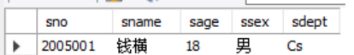

修改后：

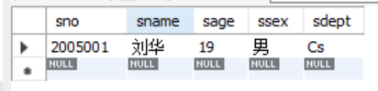

**5.2.4把选修了“数据库系统”课程而成绩不及格的学生的成绩全部改为空值；**

update sc

set grade=null

where cno in (select cno

              from course

              where cname='数据库系统') and grade<60;

查看结果：

select *

from sc

where cno='1';

修改前：

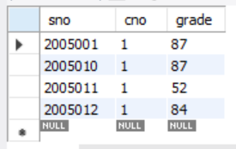

修改后：

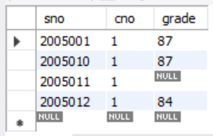

**5.2.5学生王林在3号课程考试作弊，该课成绩改为空值；**

insert into sc

values('2005002','3',null);

因为之前没有王林在3号课程中的成绩，所以直接插入null即可。

查看结果：

select *

from sc

where sno='2005002' and cno='3';

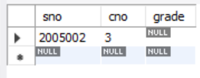

**5.2.6把成绩低于总平均成绩的女同学成绩提高5%；**

因为不能先select出同一表中的某些值，再update这个表(在同一语句中)，即不能依据某字段值做判断再来更新某字段的值。

所以需要创建过渡表sc2来进行相关更新操作。

create table sc2 like sc;

insert into sc2

select * from sc;

更新操作：

update sc

set grade=grade*1.05

where grade<(select avg(grade)

             from sc2) and sno in(select sno

                                 from student

                                 where ssex='女');

查看结果：

select *

from sc

where sno in(select sno

             from student

             where ssex='女');

修改前：

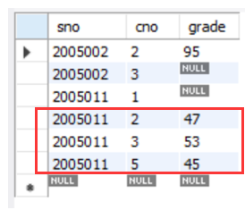

修改后：

47*1.05=49.35≈49

53*1.05=55.65≈56

45*1.05=47.25≈47

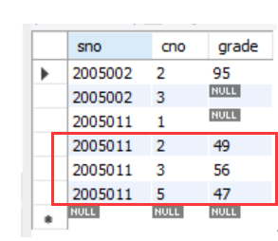

易发现低于平均分的三个分数均提高了5%（图中红色方框所示）。

**5.2.7在基本表sc中修改课程号为“2”号课程的成绩，成绩小于等于80分时降低2%，成绩大于80分时降低1% (用两个update语句实现)；**

update sc

set grade=grade*0.98

where grade<=80 and cno='2';

update sc

set grade=grade*0.99

where grade>80 and cno='2';

查看结果：

select *

from sc

where cno='2';

修改前：

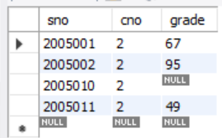

修改后：

67*0.98=65.66≈66

95*0.99=94.05≈94

49*0.98=48.02≈48

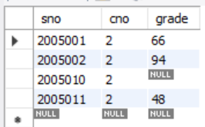

**5.2.8把“钱横”的选课记录全部删去；**

由于之前钱横已在5.2.3中改名为刘华，所以在这里删除“刘华”的选课记录。

delete from sc

where sno in(select sno

             from student where sname='刘华');

查看结果：

select *

from sc

where sno in(select sno

             from student where sname='刘华');

修改前：

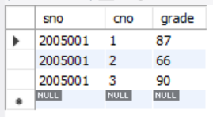

修改后：

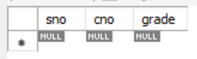

**5.2.9能删除2005001的学生记录吗？一定要删除应该如何操作？给出操作命令。**

delete from sc where sno='2005001';

delete from student where sno='2005001';

查看结果：

select *

from sc

where sno='2005001';

select *

from student

where sno='2005001';

修改前：

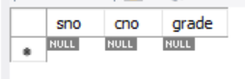（sc相关信息已在5.2.8中删除）

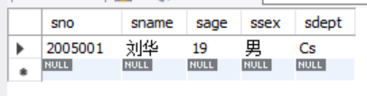  
 修改后：



